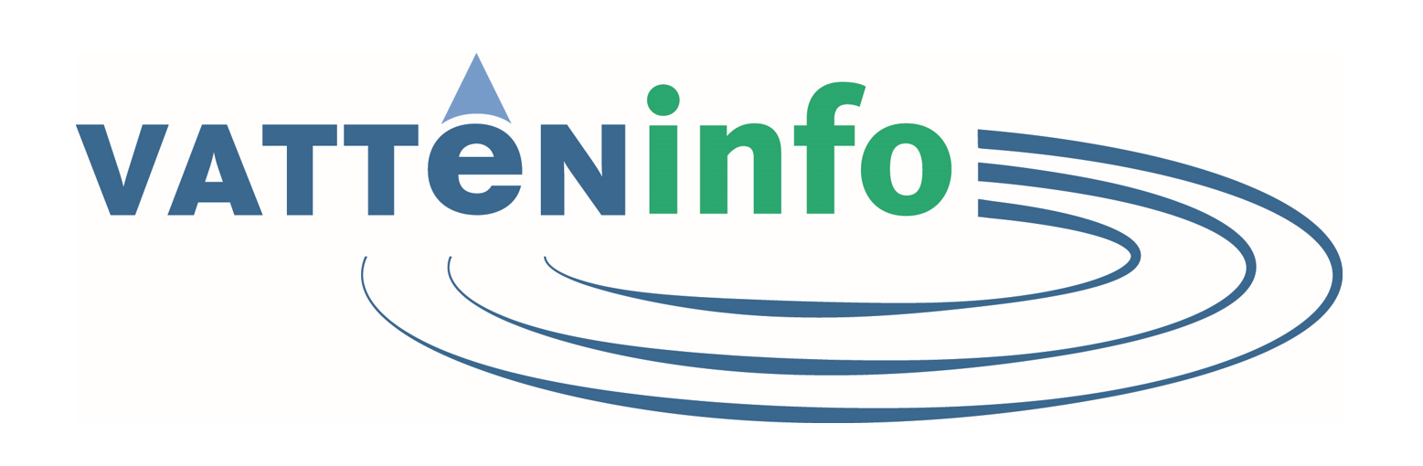

Prislista 2026

Priserna är inklusive moms

Medlemskap i RiksGemVA 1250 kr/år

Ingår: 2 timmars gratis rådgivning per år. Fasta priser enligt nedan.

Tjänsteavtal för medlemmar i RiksGemVA Tjänsteavtal 5000 kr/år
Icke medlemmar i RiksGemVA 10000 kr/år

Priserna gäller bara kunder med tjänsteavtal

Faroanalys (förutsättning fastighetskartor och ledningskartor med utritade vattentäkter och verk)

- Grundpris upp till 10 fastigheter 12 500 kr
- Upp till 20 fastigheter + grundpris + 6 250 kr = 18 750 kr
- Upp till 30 fastigheter + grundpris + 18 750 kr = 31 250 kr
- Upp till 60 fastigheter + grundpris + 31 250 = 43 750 kr
- Därutöver 50 000 kr

Riskklassning och provtagningsprogram (förutsättning analyssvar vattenprover senaste 3 åren, faroanalys, uppgifter om brunnar, deras område och närliggande områden)

12 500 kr

Ledningskarta
(Förutsätter att ventillägen, brunnar och verk är kända/markerade)
Bara karta i plan

Upp till 10 fastigheter 18 750 kr
Upp till 100 fastigheter 31 250 kr
Utöver det 31250 kr/100 fastigheter.

Provtagningstjänst

1 500 kr/tim

Övrig konsulttjänst 1 500 kr/tim
Restid 750 kr/timme

Åtgärdsplan
5000 kr

Uppdateringar/ändringar: 1 500 kr/tim

Villkor
Till allt tillkommer resor 6,5 kr/km (utgångsläge Norrtälje)

30 dagars fakturor. Påminnelseavgift 90 kr
Icke medlemmar + 100%

